**Instalação do Oracle 11G Client e ODAC para Sistema Windows**

| **Controle de Versionamento** | | | |
| --- | --- | --- | --- |
| **Data** | **Versão** | **Alteração** | **Autor** |
| 30/06/2011 | 1 |  | Gilnei Barroco |
|  |  |  |  |

**Diretório de Instalação**

Faça download das pastas **“win64_11gR2_client”** e **“ODTwithODAC112021”** do drive para uma pasta local em “C:\Dados”.

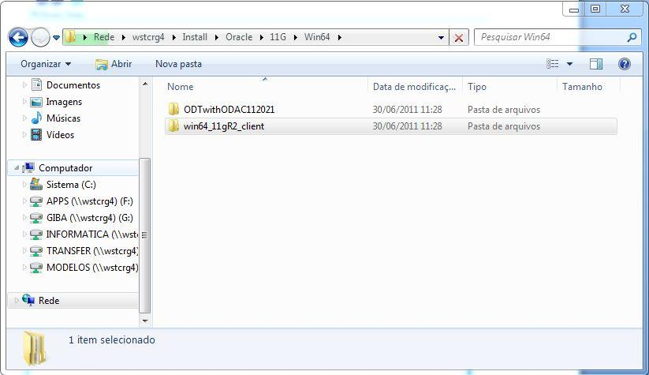

**Instalação do Oracle Client 11G**

Siga os seguintes passos:

1. Na pasta temporária, abra a pasta **“win64_11gR2_client”** e clique em **“Setup”**

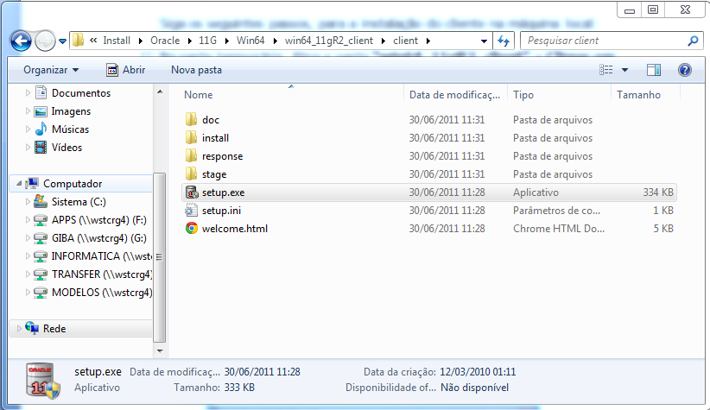

1. Na janela que segue, selecione a opção **“Run”**:

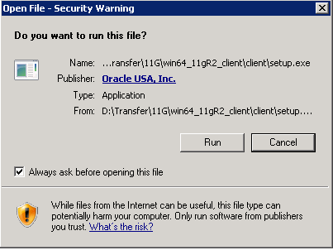

1. Na janela que segue, selecione a opção **“Administrador”** e clique em **“Próximo”**:

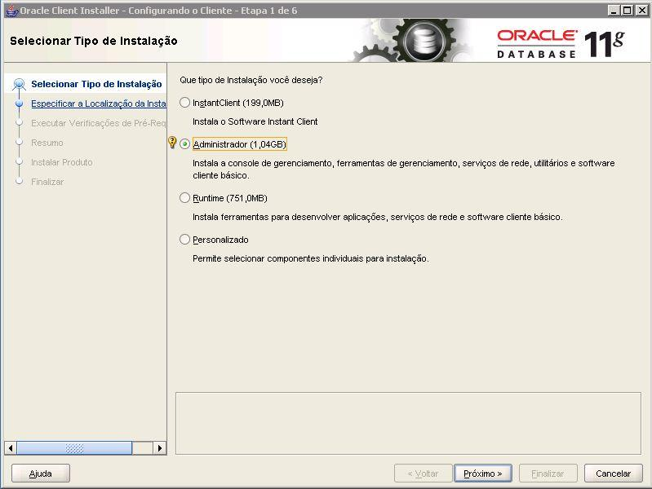

1. Na janela que segue, clique em **“Próximo”**:

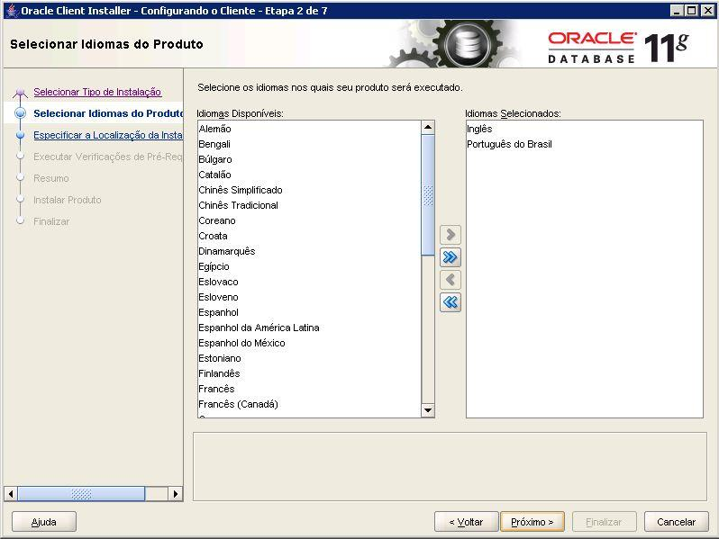

1. Defina o Oracle Base como **“C:\AplicWS\Oracle”** e o local de instalação para **“C:\AplicWS\Oracle\product\11.2.0\client_1”** selecionando **“Próximo”** conforme janela a seguir:

**Instalação do Oracle ODAC**

Siga os seguintes passos:

1. Na pasta temporária, selecione a pasta **“ODTwithODAC112021”** e clique em **“Setup”.**

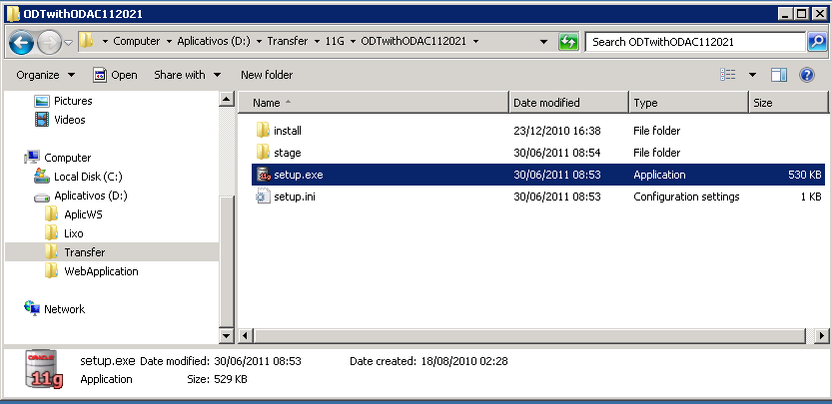

1. Na janela que segue, clique em **“Próximo”**:

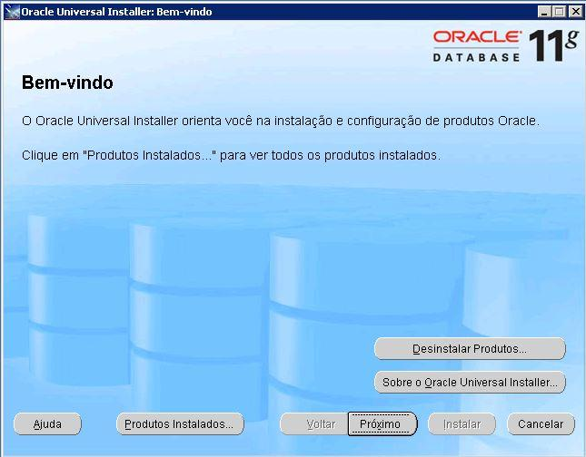

1. Selecione a opção “**Oracle Data Access Componets for Oracle Client 11.2.0.2.1**” e clique em **“Proximo”**.

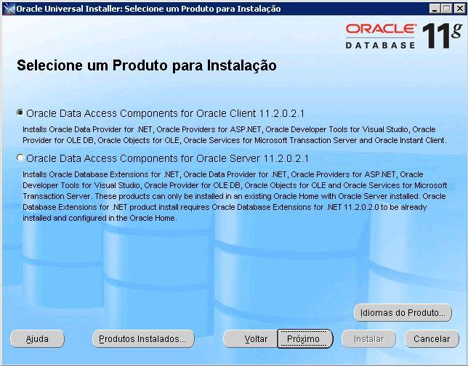

1. Na janela que segue, defina o Oracle Base como **“C:\AplicWS\Oracle”**, Name como **“OraClient11g_home2”** e para local de instalação coloque **“C:\AplicWS\Oracle\product\11.2.0\client_2”** e clique em **“Próximo”**:

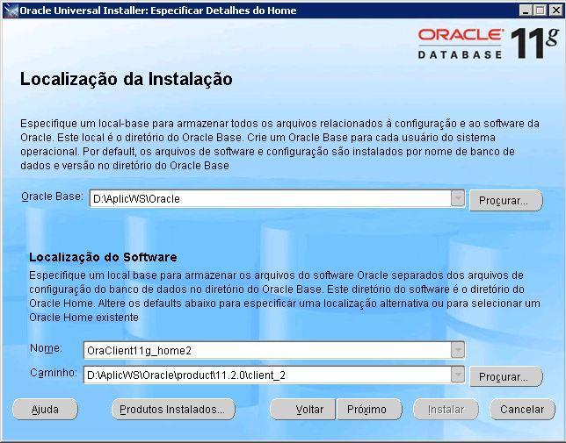

1. Na janelas que seguem, selecionar **“Proximo”**

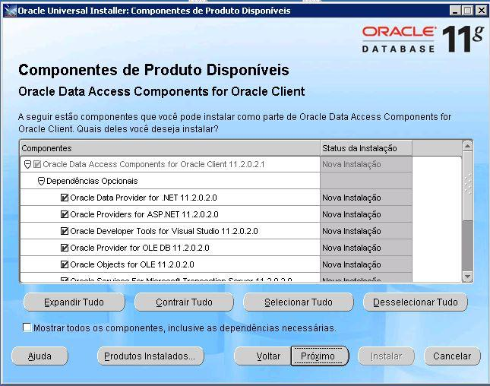

Clique em “Selecionar tudo” e depois em "Próximo"

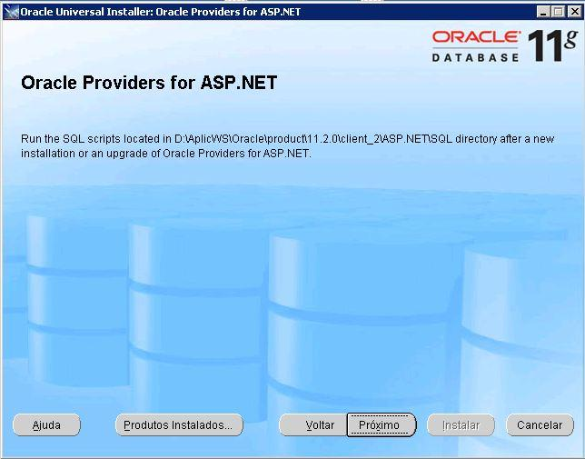

1. Para a próxima tela clique em **“Sair”**

**Configuração**

Lembre-se de configurar o TNS através do arquivo **“tnsnames.ora”**

Fazer download do arquivo no local “\\wsmzrj1\Apps\Bat\Oracle” (acesso via citrix) e copiar o arquivo “TNSNAMES.ORA“ para os caminhos abaixo.

**“C:\AplicWS\Oracle\product\11.2.0\client_1\network\admin”**

“**C:\AplicWS\Oracle\product\11.2.0\client_2\network\admin”**

Testar o acesso ao banco através do comando “tnsping PRDN4RG” conforme janela abaixo.